Логопедическое занятие по теме "Дифференциация звуков С—Ш в слогах, словах и предложениях".
Цели:
- закрепить артикуляционные уклады звуков;
- закреплять правильное произношение звуков [с], [ш] в слогах, словах, чистоговорках;
- учить ребенка различать эти звуки на слух и в произношении;
- формировать фонематический слух;
- способствовать развитию логического мышления, моторики рук.
Оборудование:
- Компьютер;
- Экран;
- Презентация.
Ход занятия
  - Организационный момент.
Жили-были два звука С и Ш. У них были два красивых замка. Посмотри внимательно на картинки и ответь «Чей замок»? Появляются перед замком по три карточки.
- Сегодня мы будем учиться на слух различать звуки С-Ш.

- Как шумит листва от теплого ветерка?
- Как подул холодный ветер?
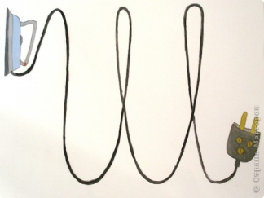
(Производится полный разбор карточек: Что они обозначают? Чем похожи? Чем отличаются? Какие звуки получаются при этом положении губ, языка?)

  - Попеременное произнесение звуков [с] - [ш].
А сейчас выполним упражнение «Язычок». С- т.к. язычок при произнесении в низу, Ш - т.к. язычок при произнесении в верху.

- Игра: «Веселые слоги».
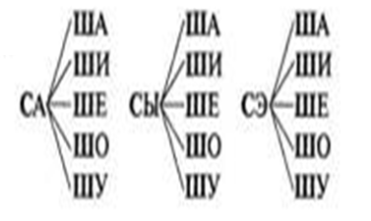
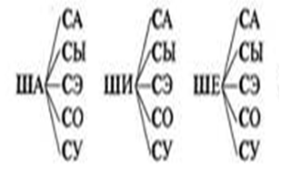
- Отгадай загадки:
Под крышей четыре ножки
А над крышей суп да ложки. (Стол)

Не галстук он, не воротник,
А шею обнимать привык.
Но не всегда, а лишь тогда,
Когда бывают холода. (Шарф)

Высоко он летит,
А в нем лётчик сидит. (Самолет)

Едет, гудит, с пути уйди!!! (Машина)

- Массаж «Су-Джок».

- Игра «Замени звук»:
Мишка – Миска
Крыса – Крыша
Каска – кашка
Басня – башня
Машка – маска
Скала – шкала
Сутки – шутки
Стопор – штопор
Плюс – плюш
Стиль – штиль
Стык – штык
Сок – Шок
Вас – ваш
Мыс – мышь
Марс – марш
Сайка – шайка
Стуки – штуки
Споры – шпоры
Срам – шрам
Нас – наш

- Игра: «Исправь меня»:
Кошка ловит «миску»,
Мама моет «мышку».
На виду у детворы
«Крысу» красят маляры.
Пожарный носит «кашку»,
Саша ела «каску».
Танцует Миша в «Машке»,
Конфету дали «маске».

- Стихотворение «Свист и шум»:
Послушай внимательно стихотворение и ответь на вопросы.

В словах на «С» - повсюду свист,
Он слышен здесь прекрасно:
«Собака», «сумка», «сахар», «лист»…
Теперь тебе всё ясно?
Так ветер осенью свистит,
Стучась в стекло с разбегу,
И свистом словно говорит:
«Насыплю скоро снегу!»
В словах на «Ш» - совсем не то,
Тут шум сплошной мы слышим:
«Шалаш», «подушка», «решето»,
«Шуршим», «решаем», «пишем»…
Так на ветру шумит камыш,
Шипит наш кот со звуком «Ш»,
И если мышку уследишь,
То тоже ты услышишь «ш-ш-ш»…
Чтоб «С» услышать в слове «лист»,
Запомни ты без долгих дум,
Что в звуке «С» - один лишь свист,
А в «Ш» - шипенье, шорох, шум!

В каких словах мы слышим звук С, а в каких Ш?

- Итог занятия.
Правильно произносить звуки С-Ш, тем самым поможешь себе и другим!
- Молодец! Тебе понравилось сегодняшние занятие? А что тебе запомнилось больше всего? Ты хорошо отвечал, играл, Звукам очень понравилось и за это они дарят тебе волшебные ледышки (леденцы «Чупа – чупс»). Им пора возвращаться к себе в замок.

